Муниципальное дошкольное образовательное учреждение
центр развития ребёнка детский сад № 4 «Светлячок»

Практико-значимый проект на тему:
«Возрождение духовно - нравственной культуры у дошкольников»

Выполнил:
старший воспитатель
Будакова Анна Александровна

Серпухов 2018 г.
“Человеку никак нельзя жить без Родины,

как нельзя жить без сердца”

К.Паустовский

Актуальность
Нельзя быть патриотом, не чувствуя личной связи с Родиной, не зная, как любили и берегли ее наши предки, наши отцы и деды. В связи с этим проблема нравственного – патриотического воспитания детей дошкольного возраста становится одной из актуальных.
Патриотическое воспитание – это основа формирования будущего гражданина.
Патриотическое чувство не возникает само по себе. Это результат длительного целенаправленного воспитательного воздействия на человека, начиная с самого детства.
Поэтому большую работу по воспитанию у детей патриотических чувств необходимо вести в дошкольном учреждении, в результате систематической, целенаправленной воспитательной работы у детей могут быть сформированы элементы гражданственности и патриотизма.
Гипотеза
Если знакомить детей, начиная с раннего возраста, с родной культурой, произведениями устного народного творчества, родной речью, то это будет способствовать духовному, нравственному, патриотическому воспитанию дошкольников и в будущем они сумеют сохранить все культурные ценности нашей Родины и Россия будет жить, даря миру громадное количество талантов, которыми восхищались и будут восхищаться в России и за ее пределами.

Цель: воспитание чувства патриотизма у дошкольника через знакомство
- с историей русского быта,
-традициями русского народа,
- художественно-историческими ценностями России

Задачи:
Воспитывать у детей:
- стремление к познанию культурных традиций через творческую, познавательно-исследовательскую деятельность;
- воспитывать уважительное отношение к наследиям других народов.
- воспитывать патриотизм, уважение к культурному прошлому России.
- воспитывать гражданско-патриотические чувства через изучение государственной символики России.
Формировать у детей:
- чувство любви к родному краю, своей малой родине на основе приобщения к родной природе, культуре и традициям;
- представление о России как о родной стране;
- эстетически развитую личность, эмоционально отзывчивую на высокохудожественные произведения, исторические факты становления и развития национальной культуры, её традиции и обычаи.
Развивать
- активность творческого потенциала, нравственных начал у дошкольника через осознание самого себя в своих поступках, чувствах, поведении.
- коммуникативные навыки общения со взрослыми и сверстниками.
Практическая значимость:
Участники проекта: дети, педагоги, родители.
Сроки и этапы реализации проекта: долгосрочный, 2008 -2013гг
Результативность развития интегративных качеств:
- Отклик на эмоции близких людей и друзей;
- Сопереживание персонажам сказок, историй, рассказов;
- Эмоциональное реагирование на произведения изобразительного искусства, музыкальные и художественные произведения;
- Эмоциональное реагирование на мир природы;
- Проявление эмоциональной отзывчивости в деятельности и общении;
- Соблюдение элементарных общепринятых моральных норм и правил поведения;
- Планирование своих действий, направленных на достижение конкретной цели, на основе первичных ценностных представлений;
- Освоение обобщённых способов интеллектуальной деятельности и развитие гибкости их использования в разных ситуациях в зависимости от условий задачи.

Направления работы:
- быт и культура русского народа;
- устное народное творчество.

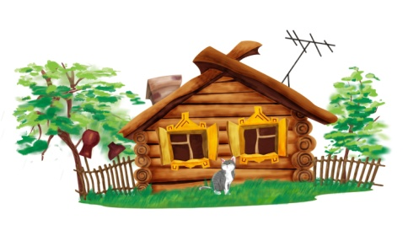
Быт и культура русского народа

Цель: Вызвать у детей интерес к истории и национальными традициями России. Показать, какую роль играет культурно – историческое наследие страны в жизни современных людей.
Задачи:
- Познакомить детей с особенностями жизни и быта русского народа.
- Дать понятие о мудрой науке строительства русской избы, традиционном назначении и использовании каждой части избы, повседневном и праздничном её убранстве; русском костюме.
- Помочь через знакомство с избой понять сказку, раскрыть некоторые незнакомые стороны жизни деревенского человека ребенку, живущему в современных городских условиях.
- Прививать ребенку интерес и любовь к истории, культуре, обычаям и традициям своего народа, воспитывать патриотические чувства.
- Прививать любовь к родной природе, желание беречь и охранять ее красоту.
- Знакомить детей с историей и секретами мастеров народных промыслов: Гжель, Городец, Хохлома и др.;
- Развивать у детей интерес к русским народным играм через спортивные развлечения, состязания.
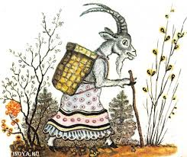
Устное народное творчество

Цель: Сформировать у детей дошкольного возраста чувства малой Родины, познавательную активность через знакомство с духовным наследием русского народа, которое отражено в его традициях, обрядах, песнях, сказаниях, легендах.
Задачи:
- Расширять и активизировать словарь детей за счет исконно русских слов и понятий, прививать любовь к красоте и мудрости русской речи.
- продолжать знакомить детей с культурой, бытом и жизнью своего народа через все виды художественного творчества: музыкальное, изобразительное и художественно – речевое на основе устного и музыкального фольклора, народного декоративно-прикладного искусства, а также через ознакомление с народным костюмом и предметами народного быта;
- продолжать приобщать детей к устному народному творчеству: уметь определять и понимать смысл и особенность, иронию и лукавство потешек, поговорок, считалок и т. д. Учить определять виды русских народных сказок (волшебные, бытовые, сказки о животных). Формировать представление о структуре сказки, типичных персонажах. Расширять и активизировать словарь детей за счет исконно русских слов и понятий, прививать любовь к красоте и мудрости русской речи.

Направления в работе по реализации проекта

Организация работы в социуме

Методическое обеспечение проекта

Создание мини-музея "Русская изба"

Этапы и сроки проведения проекта
№ | Этапы и сроки | Содержание деятельности | Результат
1. | Организационно-  подготовительный  2016г -2017г | Обоснование актуальности темы, мотивация ее выбора.  Определение цели и задач проекта.  Подбор литературы, пособий, атрибутов.  Обсуждение с родителями детей вопросов, связанных с проведением проекта.  Составление тематического планирования мероприятий.  Создание уголка прикладного искусства и «Русской избы». | Наличие у участников проекта четкого представления о необходимости внесения изменений в воспитательно-образовательный процесс.
2. | Основной  2017 -2018гг | Деятельность в соответствии с тематическим планированием.  Разработка схемы реализации проекта через разные виды детской деятельности.  Разработка конспектов НОД.  Изготовление практического материала.  Создание, оснащение и оформление уголка по краеведению.  Сбор, оформление наглядного мат-ла.  Разработка диагностического материала по теме.  Посещение учреждений города (библиотек, музея, и т.д.) Семинар – практикум по использованию проекта в работе.  Мастер – класс «Изготовление кукол закруток» | Работа педагогического  коллектива в режиме  инновационной  деятельности.
3. | Заключительный  2018-2019гг | Обобщение результатов работы; анализ деятельности.  Презентация проекта.  ШПО по нравственно-патриотическо-му воспитанию в ДОУ | Удовлетво-ренность всех участников результатами

Формы работы с детьми
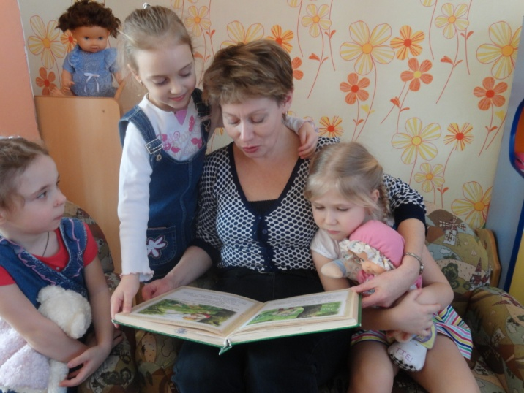
- Непосредственно - образовательная
деятельность
- Беседы с детьми
- Чтение художественной литературы
- Слушание аудио, просмотр видео
- Экскурсии, наблюдения, целевые прогулки
- Викторины, досуги
- Театрализованные представления
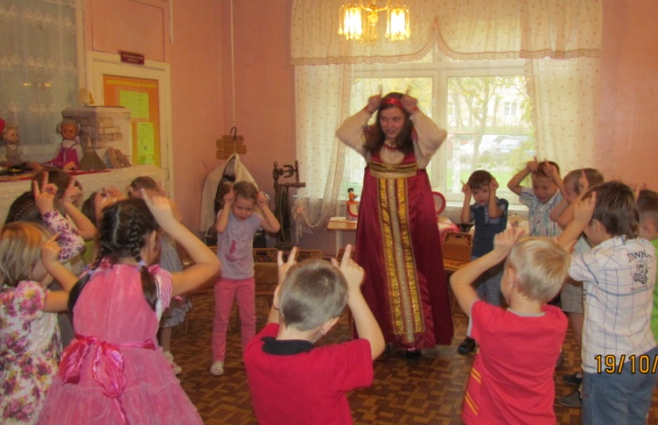
- Встречи со специалистами музея
- Дидактические, сюжетно - ролевые
игры и т.д.

- Целевые прогулки по
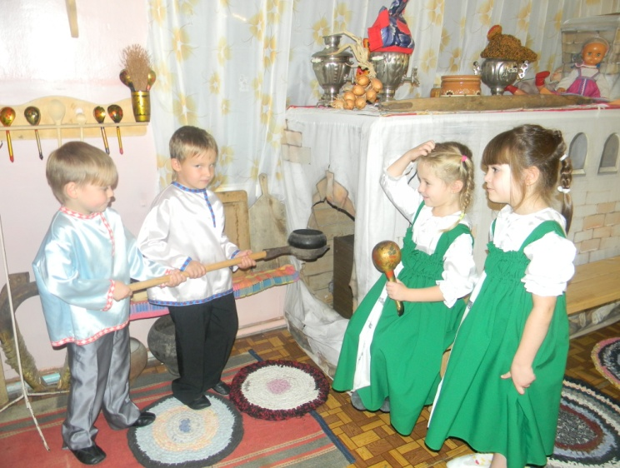
городу
- Экскурсии в
выставочный зал, музей
города
- Мастер-классы

Формы работы с родителями

- Консультации
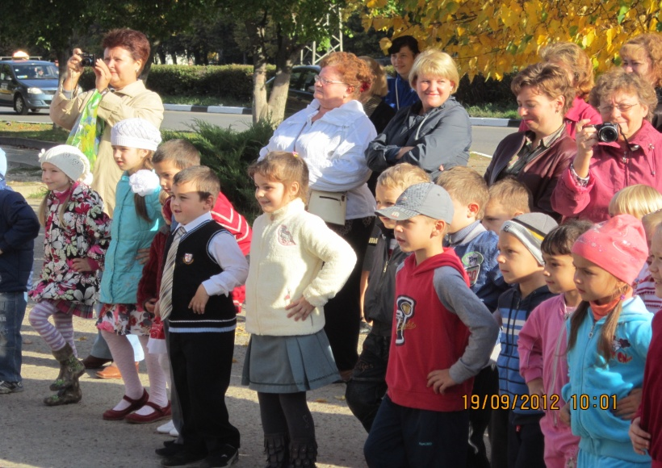
- Родительские собрания
- Дни открытых дверей
- Тематические праздники
- Смотры – конкурсы

Формы работы с педагогами
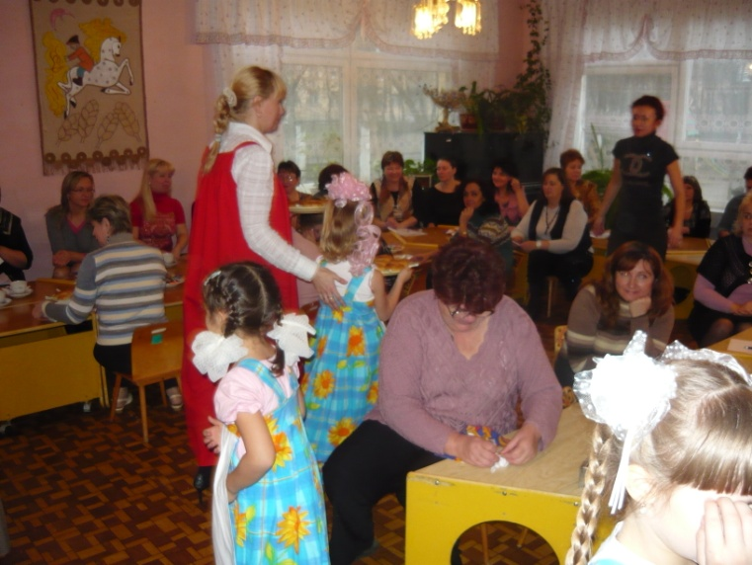
- Консультации
- «Школа молодого специалиста»
- Возрастные секции
- Открытые показы
- Мастер – классы
- Круглые столы

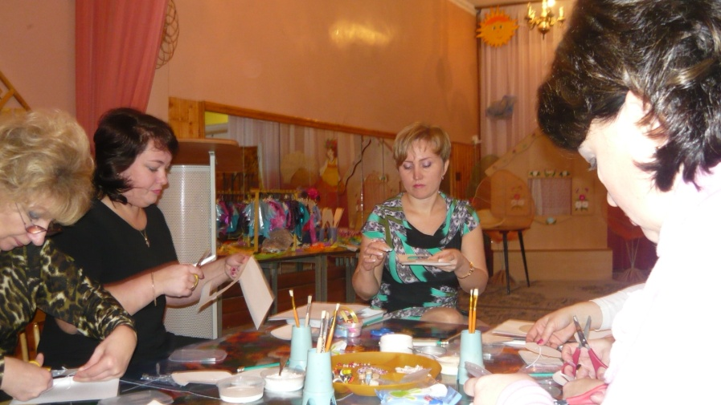
- Семинары
- Работа в творческих группах
- Анкетирование
- Тематические выставки
- Педагогический ринг

Схема реализации проекта через разные виды детской деятельности

Образовательные области | Виды детской деятельности
Познавательное развитие | НОД: «Моя малая родина», «Путешествие по красивым местам нашего города», «Достопримечательности города Серпухова», «Промышленность родного города», «Памятники архитектуры в нашем городе», «Современная архитектура города»  Экскурсии к вечному огню, железнодорожному вокзалу, в СОШ № 17, выставочному залу, художественной школе, музею, библиотеке.  Чтение произведений о ВОВ, о природе родного края, о жизни русского народа, его быте и культуре. Разучивание произведений русского фольклора. Оформление альбома «Достопримечательности города Серпухова», « Предметы русского быта», « Мастера земли русской», «История родного города», «Моя родословная», «Русская изба», « Устное народное творчество»  Просмотр видеоматериалов о городе. Создание компьютерной презентации: «Мой город - Серпухов», «Быт и культура русского народа», «Рукоделие», «Виды росписи», « Богатыри земли русской», « История русской матрёшки», « История русского костюма» и т.д. Мастер – классы по созданию русской игрушки «Куклы закрутки», «Глиняные свистульки»…
Речевое  развитие | НОД: Творческое рассказывание по тему «Мой любимый город», «Прошлое и настоящее родного края», «Памятники старины» Составление рассказов на тему: «Транспорт на улицах города», «Достопримечательности родного города», «Предметы русского быта», «Как сделать город чистым?» Ситуативный разговор «Как и кем создавался и строился город?», «Что такое улица, и по каким правилам она живёт?»  Слушание рассказов «История возникновения города», «Герб города Серпухова». Беседы: «Улицы родного города», « Как жили люди на Руси», «Русская печь» Сочинение историй: «Город, в котором живут дети».  Составление и отгадывание загадок. Сотворчество детей и родителей по темам проект  Чтение художественной литературы о городе (стихи, рассказы, загадки)  Заучивание стихов, потешек, небылиц, поговорок.  Игры –драматизации по мотивам русских народных сказок.  Литературные викторины
Социально –коммуникативное  развитие | Сюжетно-ролевые игры: «Дом», «Семья», «Профессия моих родителей», «Путешествие по городу», «Железнодорожный вокзал», «Мы плывем по реке Оке», «Строители». Дидактические игры: «Как мы живем в детском саду», «Моя семья, моя родословная», «Город – труженик», «Узнай памятные места города», «Собери узор», «Укрась одежду национальным узором», «Знаешь ли ты?» (знаменитости города), «Путешествие по городу», «Где находится памят-ник?», «Птицы нашего города», «Собери целое», «Загадки о городе» Моделирование правил поведения, как вести себя на улицах города. Дидактические игры: «Угадай, какой знак?», «Светофор», «Найди нужный знак», «Законы улиц и дорог», «Говорящие знаки», «Дорожная азбука», «Подбери знак», «Дорожное лото».  Создание альбома: « Дорога из дома в детский сад».  Ситуативный разговор: «Как вести себя в общественных местах?»  Игра – викторина: «Знаешь ли ты правила дорожного движения?»
Физическое развитие | Физкультминутка: «Мы по улице идём», «Путешествуем по улицам города». Подвижное упражнение: «Люблю по улицам гулять». Подвижные игры: «Машины на нашей улице», «Кот и мыши», «Гуси-гуси», «Заинька», «Наседка и цыплята», «Солнышко и дождик», «У медведя во бору» Хороводные : «Ходит Ваня», «Каравай», «Карусель», «Зайка», «Мы матрешки», «Матрешки» и т.д. Фольклорные спортивные праздники: « «Широкая Масленица», «Весёлая ярмарка»
Художественно –эстетическое развитие | Разучивание песен о родном городе, крае. Театрализация народных сказок, потешек, небылиц, стихов  Театрализованная представление «Урожай собирай», «Деревенские посиделки».  Кукольный спектакль « Теремок», «Морозко», « Кот, петух и лиса», Народные фольклорные праздники : «Капусткины посиделки», «Рождественские колядки», «Зимние святки», «Масленица», «Сороки», «Пасха», «Троица», праздник «Ивана Купала», «Медовый и яблоневый спас». Изучение народных песен, танцев.  Разучивание народных музыкальных игр, плясок, хороводов.  Рисование:«Наша дружная семья», «Масленица», занятия по декора-тивному рисованию: «Дымковская барышня», « Весёлая хохлома», «Синяя Гжель», «Жостовский поднос», «Одень куклу в русский костюм», «Пасхальное яйцо», «Роспись деревянной ложки», «Наши любимые сказки», «Сказочные птицы» и т. д .  Лепка : «Козёл» (коргопольская игрушка), «Дымковская барышня», «Петушок» (дымка), «Декоративное панно», «Русская посуда» (плошка, миска) и т.д. Аппликация «Дома на нашей улице», «Город вечером», «Памятники города»,. « Русская избушка», «Герои русских сказок», «Матрёшка»  Конструирование: «Детский сад», « Мой дом», «Железнодорожный вокзал», «Наш микрорайон», «Мост через реку». Моделирование макета города. Изготовление книжки – самоделки: «Город, в котором я живу».

Заключение
Ребенок не рождается злым или добрым, нравственным или безнравственным. То, какие нравственные качества разовьются у ребенка, зависит, прежде всего, от родителей и окружающих его взрослых, как они его воспитают, какими впечатлениями обогатят.
Любовь к Родине, привязанность к родной земле, языку, культуре, традициям входят в понятие «патриотизм». Оно проявляется в чувстве гордости за достижения родной страны, в горечи за ее неудачи и беды, бережном отношении к народной памяти, национально-культурным традициям.
Работа в рамках проекта воспитывает в детях любовь и привязанность к родному дому, семье, городу, краю; вызывает гордость и уважение за свою нацию, русскую культуру, язык, традиции, помогает понять особенности быта и жизни русского народа. Приобретённый в раннем детстве опыт формирует в будущем человеке любовь к окружающему миру, учит помогать людям, воспитывает в человеке благородство.

Список литературы
1. Алешина Н.В. Знакомство дошкольников с родным городом и страной (патриотическое воспитание) - М.:УЦ «Перспектива», 2011г.
2. Ветохина, А.Я. Нравственно-патриотическое воспитание детей
дошкольного возраста. Планирование и конспекты занятий:
методическое пособие для педагогов. / Изд. «Детство-пресс», 2010 г .
3. Дошкольникам о защитниках Отечества / Под ред. Л.А. Кондрыкинской.
– М.: ТЦ Сфера, 2006г.
4. Казакова И. Особенности патриотического воспитания дошкольников // Обруч. – 2003. №6.
5. Ковалева Г.А. Воспитывая маленького гражданина. – М.:АРКТИ, 2005г
6. Тихонова М.В., Смирнова Н.С. красна изба…Знакомство детей с русским народным искусством, ремеслами, бытом в музее детского сада. – СПб.: «ДЕТСТВО-ПРЕСС», 2004 г.

